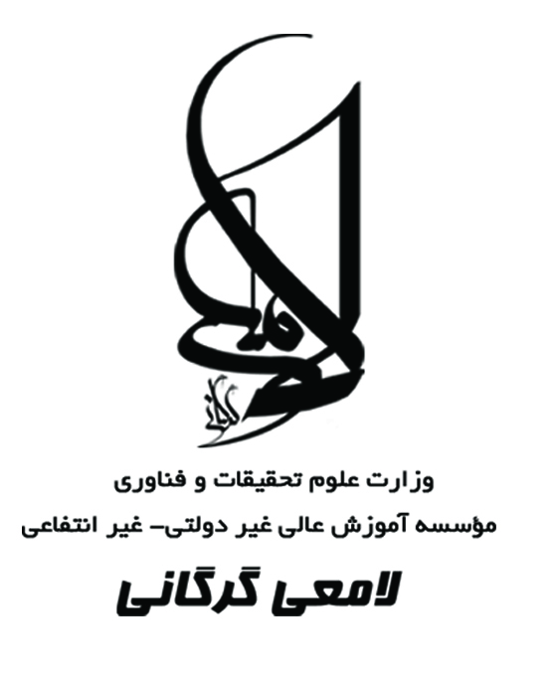
بسمه تعالی
فرم 340
فرم صورتجلسه دفاع از پایاننامه کارشناسی ارشد شیوه آموزشی- پژوهشی
نام و نام خانوادگی:  شماره دانشجویی: |  |  |  |  | گروه آموزشی: رشته تحصیلی:
 |  |  |  |  | تاریخ دفاع:
عنوان پایاننامه: |  | فارسی :  انگلیسی:
جلسه دفاع از پایاننامه کارشناسی ارشد نامبرده با حضور اعضای محترم هیات داوران در سالن موسسه به شرح زیر برگزار و پایاننامه با نمره با عدد حروف و با درجه پذیرفته شد.
اعضای هیأت داوران | نام و نام خانوادگی |  | میزان تحصیلات | مرتبه علمی |  | نام دانشگاه | امضا اعضای حاضر
استاد راهنما
استاد راهنما
استاد مشاور
استاد مشاور
استاد مشاور
استاد داور
استاد داور
نماینده تحصیلات تکمیلی
تائید معاون آموزشی و تحصيلات تكميلي مؤسسه: محدثه نظیف کار
تاريخ:

